Opis instrumentów muzycznych:

Rainbow Sambas
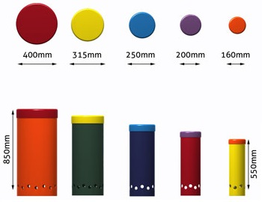


Rzucający się w oczy, kolorowy zestaw pięciu bębnów to nasz najbardziej popularny produkt. Sambas są zabawne, łatwe do grania bez względu na wiek i niosą ze sobą dużo twórczej energii muzycznej! Bębny są przeznaczone do zajęć muzycznych, plenerowych spektakli szkolnych, sesji muzykoterapii. Bawią i uczą.
Gra na Sambas to cenne doświadczenie i okazja aby rozwijać miłość do muzyki, kształtować poczucie rytmu. Jednocześnie może na nich grać kilka osób. Bębny Sambas dostępne są w standardowych kolorach tęczy lub na zamówienie w wybranych kolorach. Rainbow Sambas to idealny wybór dla placów zabaw, gwarancja radośnie spędzonych chwil.

Babel Drum – duży
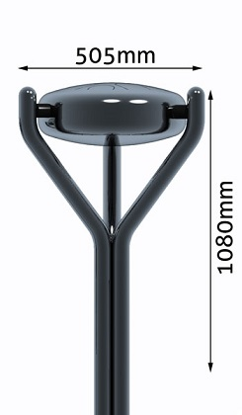
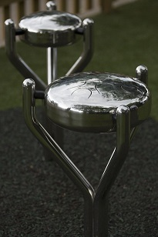

Wykonany ze stali nierdzewnej, Babel Drum należy do rodziny instrumentów perkusyjnych. Niezwykle modny i popularny bęben typu tank, przyciągnie swą magiczną barwą dźwięku niejednego miłośnika muzyki. Aby wydobyć z niego charakterystyczny, wręcz hipnotyzujący dźwięk nie potrzebne jest wcześniejsze doświadczenie z grą na instrumentach perkusyjnych. Dzieci i dorośli będą zachwyceni improwizując. Gra na nich jest niezwykle łatwa.
Precyzyjnie zestrojony ośmiotonalny bęben należy uderzać palcami, powierzchnią dłoni, boczną stroną kciuków lub mieszanką tych trzech technik. Ich melodyjny dźwięk nigdy nie jest zbyt głośny, idealnie wkomponuje się w otoczenie. Gra na nim to niezwykłe doświadczenie. Często bębny typu tank wykorzystywane są w medytacji oraz w muzykoterapiach. Bębny są solidnie zamontowane na stelażu i są przeznaczone do montażu na zewnątrz.

Papilio Bells
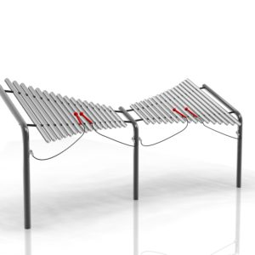
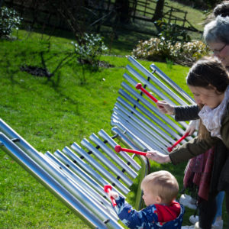

Papilio, który przez swą nazwę (Papilio machaon – paź królowej) przypomina kształtem skrzydła motyla, to instrument z rodziny metalofonów. Zbudowany jest z anodowanych rur aluminiowych oraz konstrukcji ze stali nierdzewnej. Nastrojony w tonacji C-dur. Pentatoniczna skala dodaje instrumentowi przyjemnego dla ucha brzmienia. Zakres tonalny jest od środkowego C do C7 i obejmuje 3 oktawy. Z Papilio mogą jednocześnie korzystać 4 osoby.

Tembos
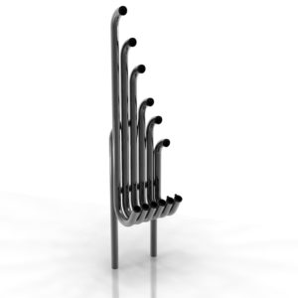
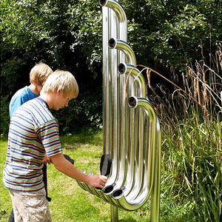
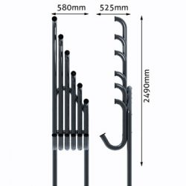

Tembos można zaliczyć do rodziny instrumentów tzw. wybuchowych aerofonów. Aby uzyskać dźwięk, wystarczy uderzyć koniec długiej rurki (tradycyjnie bambusa). Dostające się do środka powietrze tworzy wibrację i charakterystyczny dźwięk. Długość rury określa jak wysoki lub niski jest dźwięk. Zrobiliśmy Tembos ze stali nierdzewnej i możemy dostroić go do pentatonicznej skali do C-dur. Dodając stylowa konstrukcje nośną wykonaną także ze stali nierdzewnej, uzyskujemy ponad 3m wysokości instrument. Tembos to niezwykłe doświadczenie wizualne a dźwięk jest naprawdę oszałamiający. Zarówno intrygująca jak i wciągająca jest gra na Tembos. Do gry używamy specjalnej paletki z neoprenu, ale też mozna jak w tradycyjnym bambusowym instrumencie użyć elastycznego obuwia typu japonka. Skąd nazwa Tembo? Otóż kształt instrumentu przypomina nam trąbę słonia a “tembo” w języku suahili oznacza “słonia” .

Akadinda
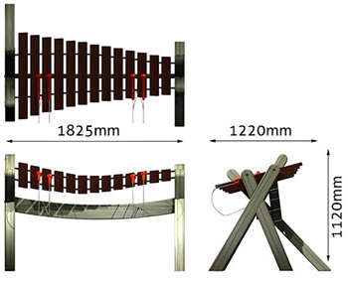
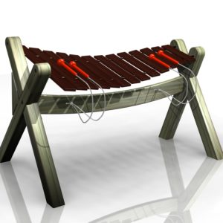
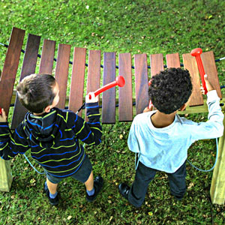

Akadinda wzorowana jest nas tradycyjnym ksylofonie pochodzącym z Afryki i jest idealnym instrumentem do muzycznej zabawy na świeżym powietrzu. Ten pokaźnych rozmiarów instrument może być używany przez czterech muzyów jednocześnie. Gra na kakindzie to świetna zabawa. Duże sprężyste sztabki wykonane z materiału IPE, dają dźwięczny niski ton dostrojony do skali pentatonicznej C-dur A2-D5. Oryginalnie stojak w Akadinda jest wykonany z łodyg bananowca, my zastąpiliśmy go drewnem, tak aby mógł być trwałym instrumentem zewnętrznym, nadającym się do montażu bezpośrednio do gruntu lub twardej powierzchni.

Capella

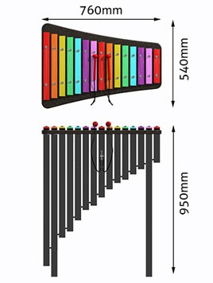
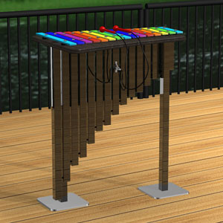

Graj swoje ulubione utwory na naszym kolorowym ksylofonie! Dopasowane do diatonicznej skali sztabki o niezwykle żywych kolorach zachęcają do gry. Instrument osadzony jest na konstrukcji z żywicy akrylowej a dołączone rezonatory ze stali nierdzewnej zapewniają jasny, ciepły dźwięk.

Cavantina
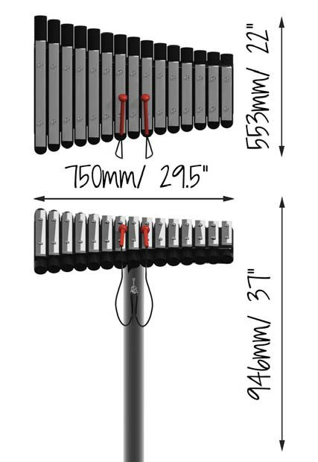
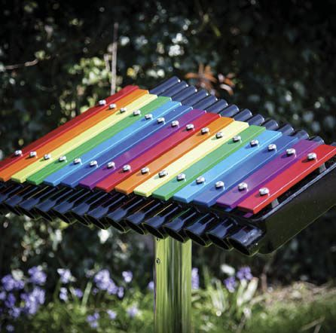

Cavatina to nasz nowy instrument z rodziny metalofonów przeznaczony do montażu na zewnątrz. W muzyce włoski termin catavina, oznacza melodię wykonaną przez solistę, odznaczającą się prostotą i skromną skalą dźwięków. Zamontowana na czarnych rezonatorach, Catavina nastrojona jest w tonacji C-dur w skali diatonicznej, obejmującej dwie oktawy. Mocne, odporne na warunki atmosferyczne sztabki, ułożone są jak w tradycyjnym ksylofonie – od niskich do wysokich. Mogą być wykonane z aluminium lub GRP (żywicy poliestrowej wzmocnionej włóknem szklanym), a za niewielka dopłatą, z aluminium anodowanego, w tęczowych kolorach.
Instrument przeznaczony jest do montażu do gruntu, powierzchni twardej lub do ściany.

Cajon
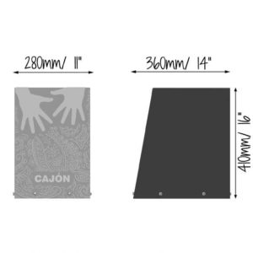
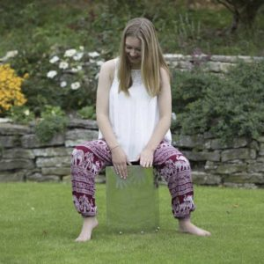

Cajon to atrakcyjny, wyjątkowo wytrzymały bęben do grania na siedząco. Jest idealny do występów na świeżym powietrzu. Cajon (wymawiane Ka-hon) w Peru oznacza pudełko, skrzynia. Oryginalnie zbudowane ze sklejki. Nasz Cajon to wersja nowoczesna – wykonane ze stali nierdzewnej, akustyczne pudło nadaje się do gry przez cały rok. Bebny Cajon, szczególnie montowane w zestawach, tworzą idealną scenerię np. uliczną.

